2 - Émettre, recevoir et transférer des appels

2.3 – Transférer des appels à partir de votre téléphone IP

**Transfert d’appel Aveugle ou Supervisé avec un Yealink T42/T41**

[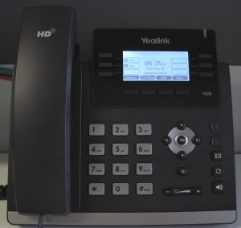](https://www.3cx.com/wp-content/uploads/2014/05/IMG_1375-e1399550501702.jpg)

Nous montrerons dans cet exemple comment procéder à un transfert aveugle ou supervisé sur un Yealink T42 et T41.

**Note :**

* Un transfert aveugle est un transfert vers une autre extension sans pré-établir un appel entre le premier destinataire et le destinataire final. L’appel est transféré à l’aveugle au destinataire final.
* En comparaison, un transfert supervisé est un transfert où avant d’être transféré au destinataire final, l’appel sera mis en attente et un second appel sera établi pour confirmer si le destinataire final souhaite prendre l’appel ou non. Ces deux appels sont ensuite fusionnés.

**Méthode de transfert aveugle**

1. Appuyez sur la touche “**Answer**” pour répondre à l’appel entrant.

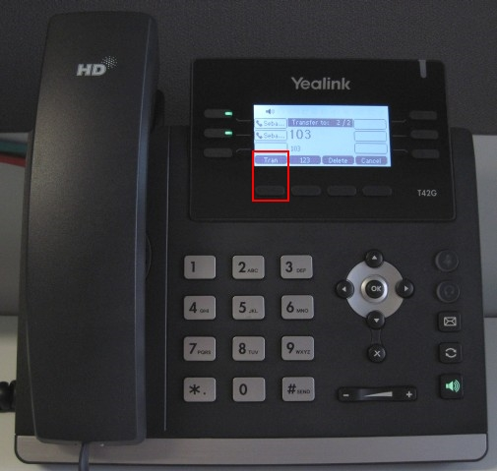

1. Appuyez sur la touche “**Tran**” pour commencer la procédure de transfert aveugle.
2. Composez le numéro de l’extension de la personne à qui vous souhaitez transférer l’appel.
3. Appuyez sur “**Tran**” pour terminer la procédure.

**Méthode de transfert supervisé**

1. Appuyez sur la touche “**Answer**” pour répondre à l’appel entrant.

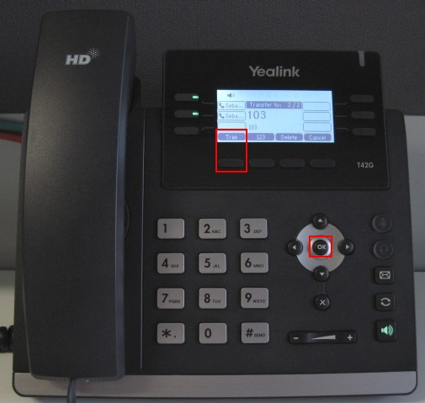

1. Appuyez sur la touche “**Tran**” pour commencer la procédure de transfert supervisé. L’appelant sera automatiquement mis en attente.
2. Composez le numéro de l’extension de la personne à qui vous voulez transférer l’appel.
3. Appuyez sur “**OK**” pour appeler.
4. Le destinataire du transfert accepte et prend l’appel.
5. Appuyez sur la touche “**Tran**” pour transférer l’appel.

L’appelant d’origine et le destinataire du transfert sont à présent connectés.